选择题10题20分
大题9题 80分
选择题范围比较广，如果将ppt过一遍的话没什么问题
大题：
1.CIA 3A的理解，是给了三种情况，不同情况下破坏了3A和CIA中哪些性质
2.ARP欺骗的过程和防范措施
3.给了缓冲区溢出的代码，
依稀记得是：
int apple;
char buf[9];
gets(buf);
if(apple＝＝ox64636261){
printf(“Hello word!”);
}
(1)让分析是哪种溢出类型
(2)给出题目的变量apple的地址，具体地址忘记了，例如是ox0012ff44
让你给出buf各个字符的地址
(3)a b c d的ascii码值分别为ox61 ox62 ox63 ox64，给出buf输入方式，使得程序可以输出Hello word！

4.说出特洛伊木马的特点，组成，入侵过程
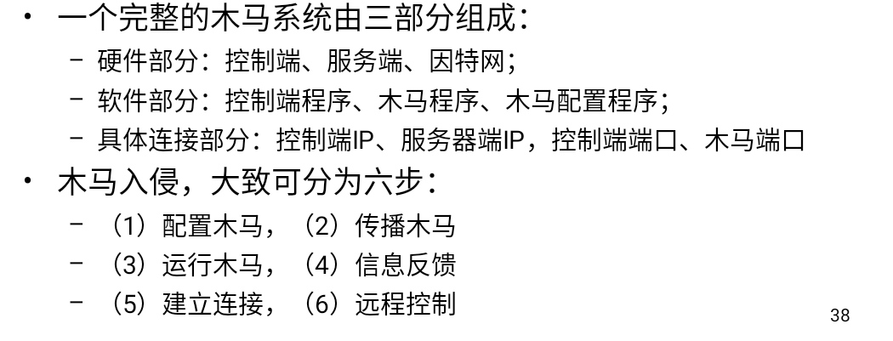
5.信用卡敏感信息泄露案例，第一问让你给出方案，第二问是说为了实现不同用户需求，数据拥有者定制不同数据版本定向发送，这种方式安全吗，为什么，如何防范攻击？
6.给出了cookie的xss攻击代码
与ppt一样
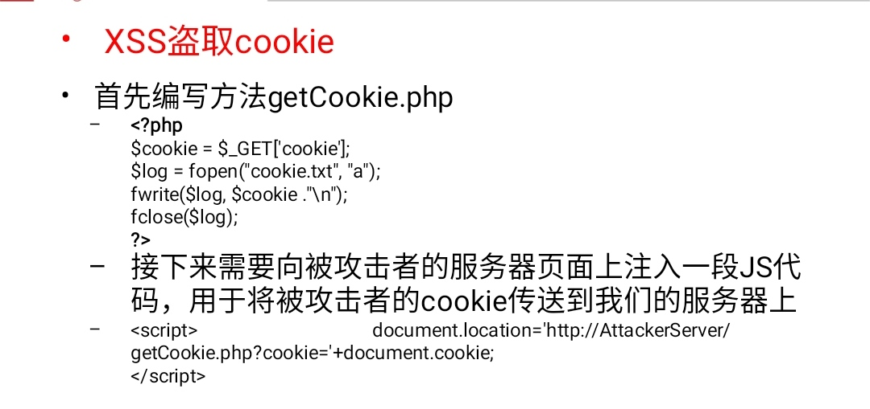
第一问在代码中挖了一个空，让你填代码
第二问是问如何防御
7.分组密码特征，以及AES128的十轮处理过程
8.SYN端口扫描给了具体的几个端口的结果和相应参数值
(1)问目标主机ip
(2)使用了什么协议
(3)SYN含义
(4)分析哪几个端口是开放的并简单说明原因
(5)这个过程建立了完整的tcp三次握手吗，为什么？
9.生物特征识别，说了指纹识别的脆弱性(手指受伤不能识别、指模)
(1)大概是让设计更安全的指纹识别方案
(2)根据指纹识别的脆弱性，讲一下怎样进行生物特征识别
(最后一题记得模模糊糊了)

